**Användarhandbok**

**DENVER VPL-118**

**Fodral för skivspelare**

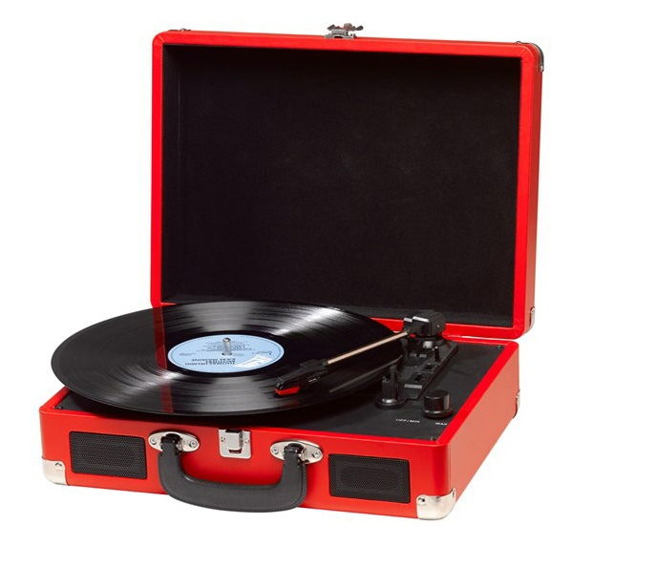

**LÄS INSTRUKTIONERNA NOGGRANT FÖRE ANVÄNDNING OCH FÖRVARING**

**PÅ EN SÄKER PLATS FÖR FRAMTIDA REFERENS**

**BESKRIVNING**

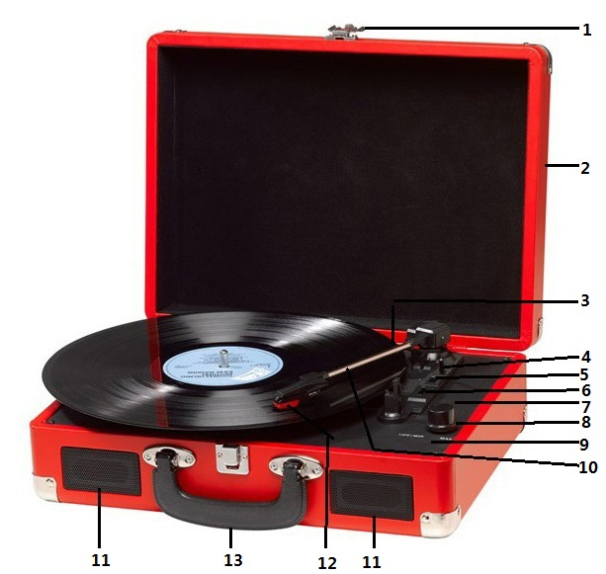

1. Låsspärr
2. Dammlucka
3. Adapter – Använd denna vid uppspelning av skivor på 45rpm med utskuret mittparti.
4. Stiftsarmlyftfunktion
5. Auto-stoppkontroll
6. Hastighetsval - tre hastighetsval: 33,3, 45, 78 rpm.
7. LED-strömindikator
8. Strömbrytare/volymkontroll
9. Uttag för hörlurar
10. Tonarm
11. Högtalare
12. Kassett
13. Bärhandtag

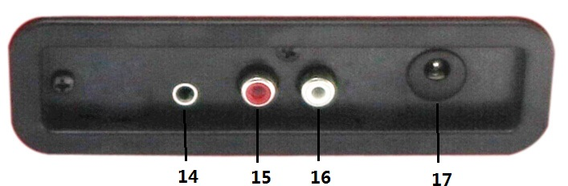

1. Aux- in
2. Linje ut R-kanal
3. Linje ut L-kanal
4. DC-strömuttag

**INITIAL INSTALLATION**

**NÄTANSLUTNING**

Se till att strömförsörjningen i hemmet överensstämmer med driftsspänningen på enheten. Din enhet är redo att anslutas till huvudspänning med en 9V DC-adapter.

**FÖRSTÄRKARANSLUTNING (vid behov)**

När du lyssnar på din skiva med inbyggda högtalare kanske du vill ansluta dem till ditt befintliga Hi Fi-system. Anslut hörlurarna till linjeingången på din mixer eller förstärkare med en RCA-kabel (medföljer ej)

* **Röd kontakt i R/H-kanalingång.**
* **Vit kontakt i L/H-kanalingång.**

**Spela upp en inspelning**

* Lägg önskad skiva på plattan. Glöm inte vid behov att placera adaptern på inspelningsspindeln.
* Välj önskat uppspelningshastighet med reglaget för hastighetsval mellan 33,3, 45 och 78rpm.
* Starta reglaget för att plattan ska snurra och observera att detta även styr volymen.
* Lossa stiftarmslåset.
* Lyft upp armen lätt med handen.
* Lägg stiftet vertikalt över första spåret på skivan, så börjar plattan snurra automatiskt.
* Lägg försiktigt ned stiftet på skivan för att starta uppspelningen.
* När en skiva kommer till slutet stoppas plattan automatiskt om den automatiska brytaren är i positionen ON. Om brytaren är i avstängd position fortsätter den snurra tills stiftarmen återgår till viloläge för stiftarmen.
* Lyft upp stiftarmen och lägg den i viloläge när du är klar.
* Sätt tillbaka skyddslocket på stifter och stäng stiftsarmslåset.
* Stäng av huvudströmmen.

**UNDERHÅLL**

**BYTA STIFTET**

* Se bild 1-8

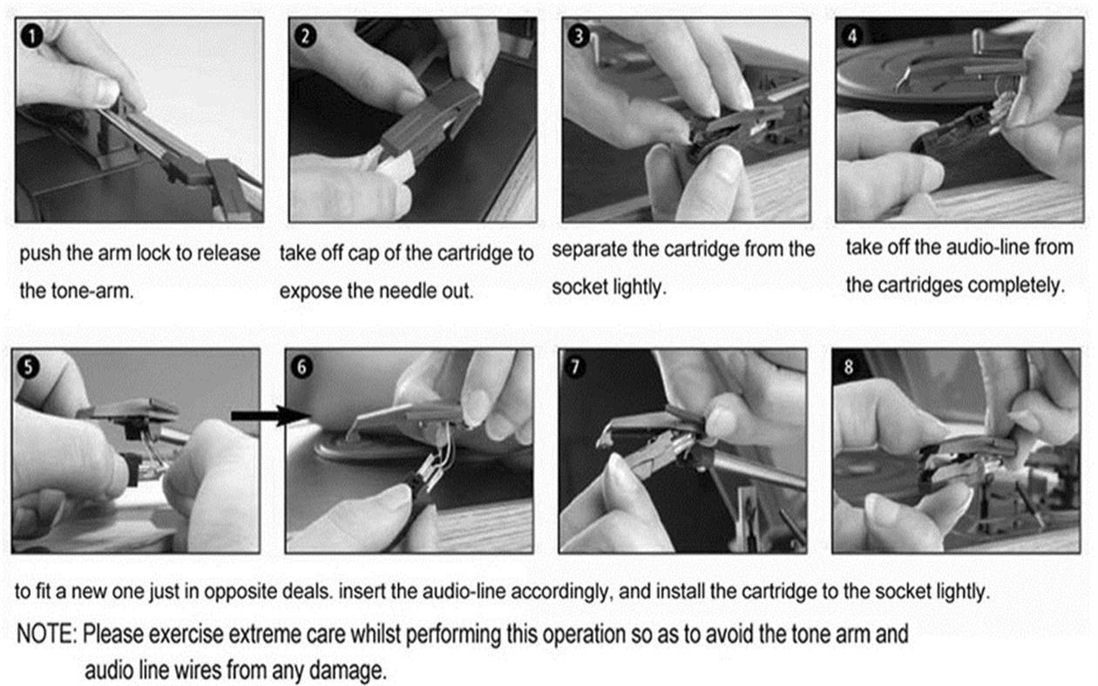

för att montera en ny för din in ljudlinjen korrekt och installerar kassetten försiktigt i uttaget.

OBS! Var extremt försiktig när du utför den här åtgärden, för att undvika att stiftarmen och ljudlinjekablarna skadas.

Plocka försiktigt isär kassetten från uttaget.

Ta bort ljudledningen helt från kassetterna.

Ta bort locket från kassetten för att exponera nålen.

Tryck på armlåset för att frigöra stiftarmen.

**INSTALLERA EN NY STIFTKASSETT**

* Se bilderna 5 & 6

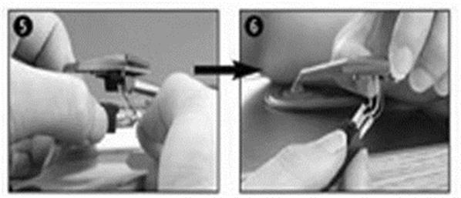

**OBS!**

Vi rekommenderar att du rengör skivorna med en antistatisk trsa för att få ut maximalt av dem och få dem att hålla.

Vi vill även påpeka att av samma orsak ska stiftet bytas med jämna mellanrum (i intervaller på omkring 250 timmar)

Damma av stiftet med jämna mellanrum med en mjuk borste doppad i alkohol (borsta bakifrån och framåt på kassetten)

GÄNK PÅ FÖLJANDE VID TRANSPORT AV SKIVSPELAREN:

* Byt stiftets skyddslock.
* Lägg viloklämman i pickup-armen.

MED ENSAMRÄTT, UPPHOVSRÄTT DENVER ELECTRONICS A/S



Elektriska och elektroniska apparater innehåller material, komponenter och ämnen som kan vara farliga för din hälsa och miljön, om avfallsmaterialet (förbrukad elektrisk och elektronisk utrustning) inte hanteras korrekt.

Elektrisk och elektronisk utrustning markeras med en överkorsad soptunna, så som visas ovan. Denna symbol indikerar att elektrisk och elektronisk utrustning inte ska bortskaffas med hushållsavfallet, utan ska bortskaffas separat.

Alla kommuner har etablerat uppsamlingsställen där elektrisk och elektronisk utrustning och batterier antingen kan lämnas in kostnadsfritt på återvinningsstationer eller hämtas från hushållen. Vidare information finns att tillgå hos din kommuns tekniska förvaltning.

DENVER ELECTRONICS A/S

Omega 5a

DK-8382 Hinnerup

Danmark

[www.facebook.com/denverelectronics](http://www.facebook.com/denverelectronics)